1. Определите местоположение файла параметров инстанса.



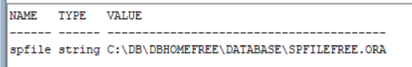

2. Убедитесь в наличии этого файла в операционной системе.

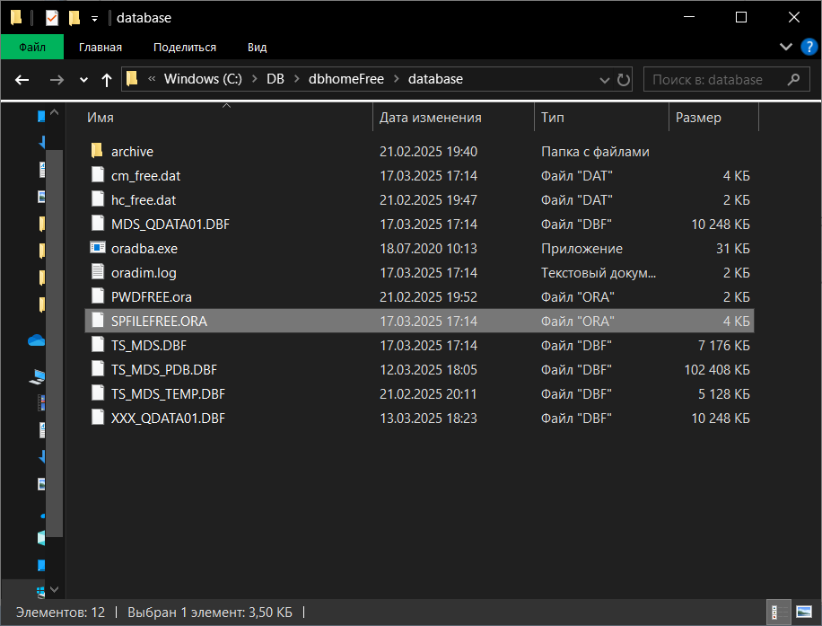

3. Сформируйте PFILE с именем XXX_PFILE.ORA. Исследуйте его содержимое. Поясните известные вам параметры в файле.





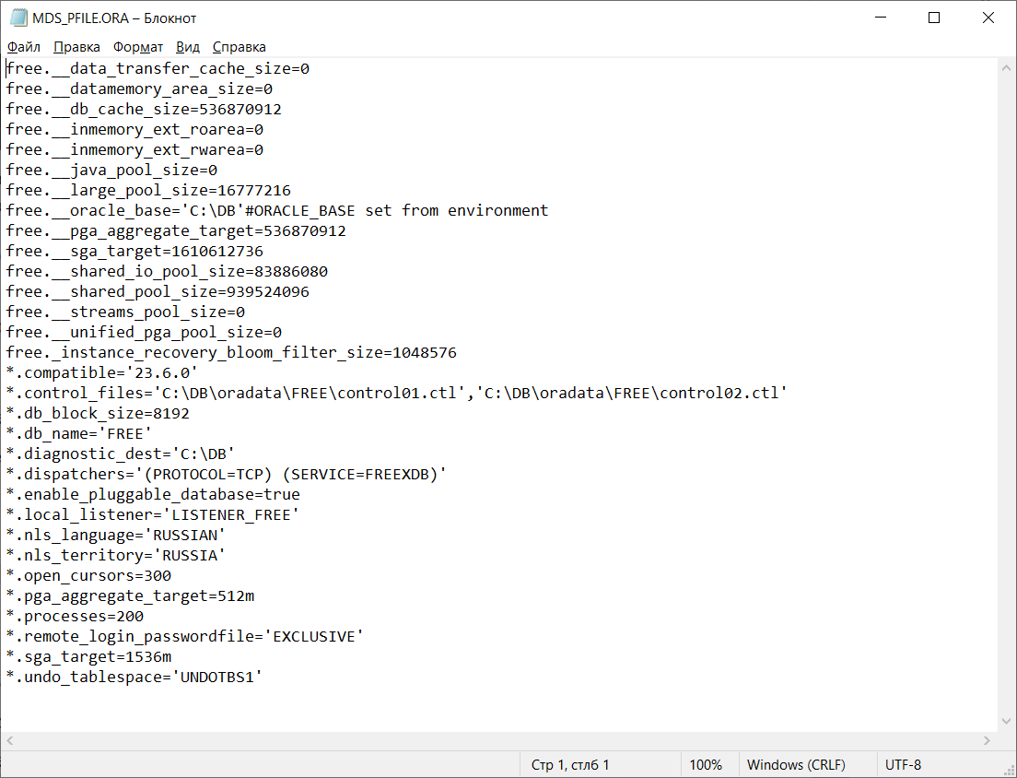

4. Измените какой-либо параметр в файле PFILE.



5. Создайте новый SPFILE.



  
6. Запустите инстанс с новыми параметрами.

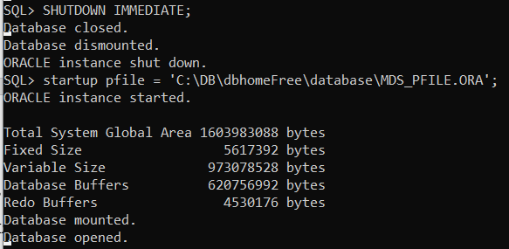

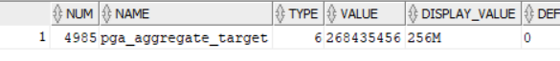

7. Вернитесь к прежним значениям параметров другим способом.





8. Получите список управляющих файлов.



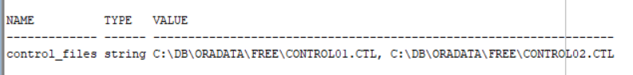

9. Создайте скрипт для изменения управляющего файла.

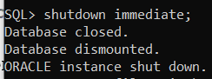



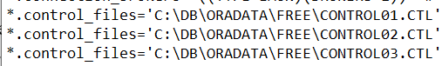

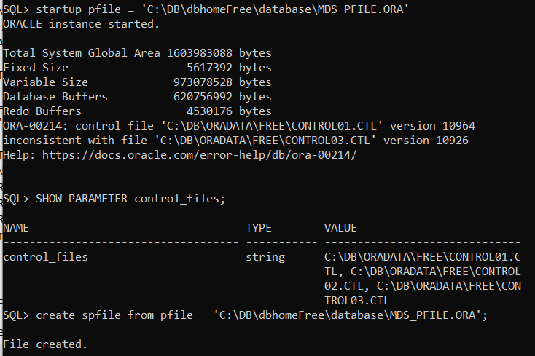

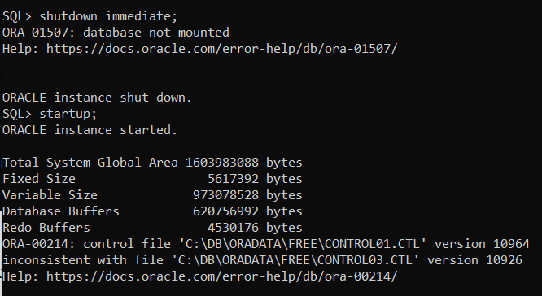

10. Определите местоположение файла паролей инстанса.



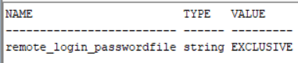

11. Убедитесь в наличии этого файла в операционной системе.

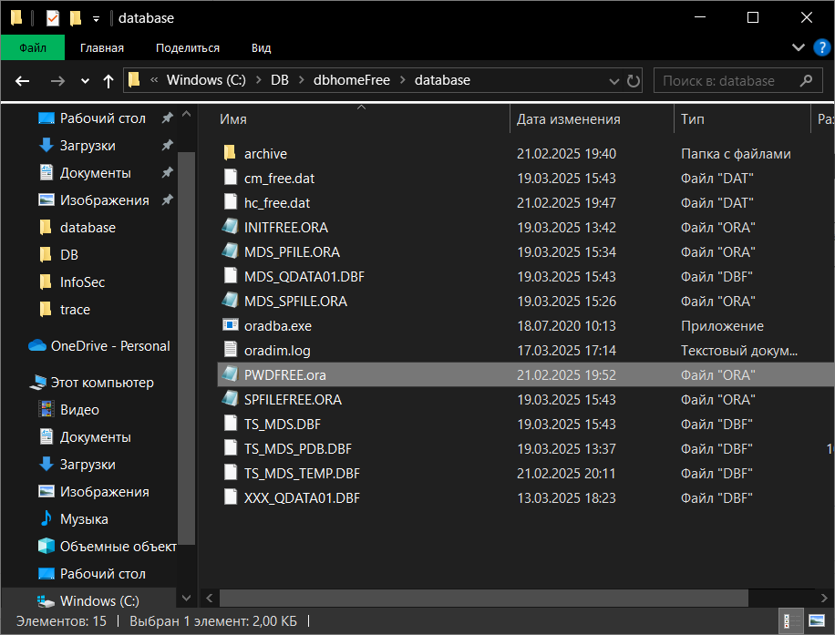

12. Получите перечень директориев для файлов сообщений и диагностики.



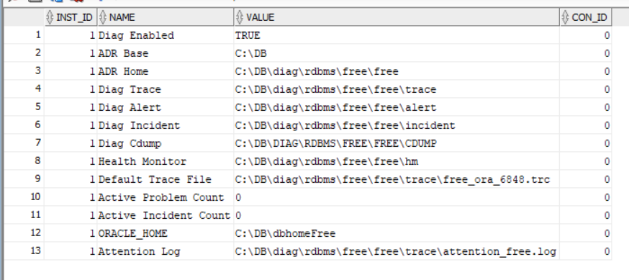

13. Найдите и исследуйте содержимое протокола работы инстанса (LOG.XML), найдите в нем команды переключения журналов которые вы выполняли.

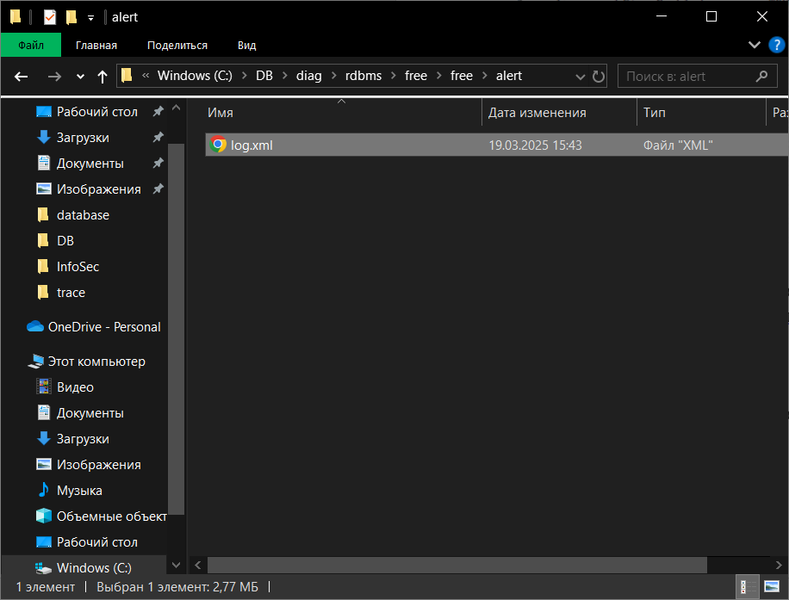

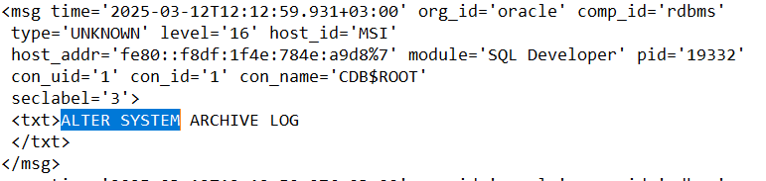

14. Найдите и исследуйте содержимое трейса, в который вы сбросили управляющий файл.

